《JavaWeb程序设计》上机任务书-13
任课教师 | 孙伟光 | 班级 |  | 提交时间
任务名称 | Ajax基础及使用Jquery实现Ajax
提交要求 | 项目所在文件夹，命名：完整学号姓名.rar

[任务一]：利用Ajax开发“2009春晚优秀节目投票评选”程序
掌握要点：
如何创建XmlHttpRequst对象
如何向服务器端发送请求和接收返回结果
如何在客户端和服务器间传递数据
任务说明：
在投票页面，显示节目列表并可以选择节目进行投票，要求如下：
必须使用Ajax技术从服务器获取节目列表并显示
一次只能对一个节目投票
运行结果如下图所示：
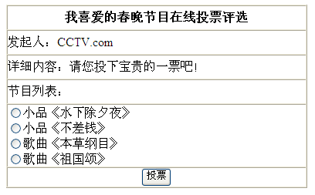
图 13.1 投票页参考效果
在投票结果页面，显示所有节目当前投票情况，要求如下：
必须使用Ajax技术从服务器获取当前投票情况并显示
每隔5秒时间自动重新从服务器获取数据并更新页面
运行结果如下图所示：
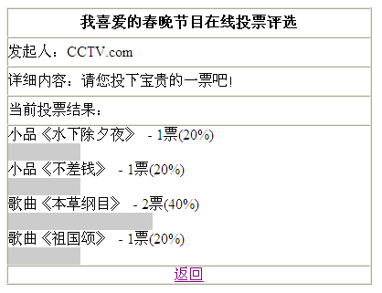
图13.2 查看投票结果
实现思路
- 创建前台页面和Servlet
- 创建XMLHttpRequest对象
- 在页面加载后向Servlet发送请求
- 在回调函数中解析返回数据并更新页面
实现步骤
步骤一：启动Eclipse，新建名为“Poll”的web项目。在项目webContent目录下新建投票页“vote.html”，代码如下：
<!DOCTYPE html PUBLIC "-//W3C//DTD HTML 4.01 Transitional//EN" "http://www.w3.org/TR/html4/loose.dtd">
<html>
<head>
<meta http-equiv="Content-Type" content="text/html; charset=UTF-8" />
<title>春晚节目评选</title>
</head>
<body>
<form id="form1" name="form1" method="post" action="VoteServlet">
<table width="390" border="1" cellspacing="0" cellpadding="0">
<tr>
<td width="390" height="30" align="center"><label
style="font-weight: bold"> 我喜爱的春晚节目在线投票评选 </label></td>
</tr>
<tr>
<td height="30">发起人：CCTV.com</td>
</tr>
<tr>
<td height="30">详细内容：请您投下宝贵的一票吧！</td>
</tr>
<tr>
<td height="30">节目列表：</td>
</tr>
<tr>
<td><!-- "options"用来显示投票选项 -->
<div id="options" style="width: 100%; height: 100%"></div>
</td>
</tr>
<tr>
<td align="center"><input type="submit" value="投票" /></td>
</tr>
</table>
</form>
</body>
</html>

步骤二：在vote.html页面的<head>中加入以下<script>块，用以创建XMLHttpRequest对象，代码如下：
<script type="text/javascript">
var xmlHttpRequest = null;

//不同浏览器环境下创建xmlHttpRequest的方式是不一样的
function createXmlHttpRequest() {
try {
//IE5.0
return new ActiveXObject("Msxml2.XMLHTTP");
}
catch (e) {
try {
//IE5.0以后版本
return new ActiveXObject("Microsoft.XMLHTTP");
}
catch (e) {
try {
//其他浏览器，如Firefox
return new XMLHttpRequest();
}
catch (e) { }
}
}
}
</script>
步骤三：确定数据传递格式，定义XML结构，如下所示：
<?xml version="1.0" encoding="utf-8"?>
<options>
<option val="节目编号">节目名</option>
</options>
步骤四：在页面加载完成后向服务器发送请求，并将节目列表显示在页面上，在<script>块中编写代码如下：
//获取节目列表
function getOptions() {
//调用createXmlHttpRequest方法创建xmlHttpRequest
xmlHttpRequest = createXmlHttpRequest();

//设置回调函数为getResult
xmlHttpRequest.onreadystatechange = optionsResult;

//发送请求
xmlHttpRequest.open("GET", "GetOptionServlet", true);
xmlHttpRequest.send(null);
}
function optionsResult() {
//表示请求已完成
if (xmlHttpRequest.readyState == 4) {

//表示请求成功
if (xmlHttpRequest.status == 200) {
var xmldoc = xmlHttpRequest.responseXML;
if (xmldoc) {
var options = xmldoc.getElementsByTagName("option");
if (options.length > 0) {
var optionsHtml = "";
for (i = 0; i < options.length; i++) {
var val = options[i].getAttribute("val");
var txt = options[i].text;

//每一个选项对应一个单选按钮。
optionsHtml += "<input type='radio' name='option' value='" + val + "'/>" + txt + "<br>";
}
//将组织好HTML片段写入"options"层
document.getElementById("options").innerHTML = optionsHtml;
}
}
}
else {
alert("请求发送异常，异常编号：" + xmlHttpRequest.status);
}
}
}

//界面元素加载完成后在"options"单元格显示选项
window.onload = getOptions();
步骤五：创建名为“GetOptionServlet”的Servlet，编写doGet方法实现生成节目列表 XML，并初始化投票信息数据，代码如下：
public void doGet(HttpServletRequest request, HttpServletResponse response) throws ServletException, IOException {

response.setContentType("text/xml");
response.setCharacterEncoding("utf-8");

// 设置响应后页面立即过期
response.addHeader("Expires", "0");

// 通知浏览器响应数据不写入缓冲区
response.addHeader("Cache-Control",
"no-store , no-cache , must-revalidate");
response.addHeader("Cache-Control", "post-check=0,pre-check=0");
response.addHeader("Pragma", "no-cache");

PrintWriter out = response.getWriter();

// 生成XML，<options><option val="节目编号">节目名</option></options>
StringBuffer buffer = new StringBuffer();
buffer.append("<?xml version=\"1.0\" encoding=\"utf-8\"?>");
buffer.append("<options>");
buffer.append("<option val=\"chuxiye\">小品《水下除夕夜》</option>");
buffer.append("<option val=\"buchaqian\">小品《不差钱》</option>");
buffer.append("<option val=\"bencaogangmu\">歌曲《本草纲目》</option>");
buffer.append("<option val=\"zuguosong\">歌曲《祖国颂》</option>");
buffer.append("</options>");

// 第一次访问程序时初始化投票选项
ServletContext application = getServletContext();
Object init = application.getAttribute("init");
if (init == null) {
// 将票数信息保存在application属性中
application.setAttribute("chuxiye", 0);
application.setAttribute("buchaqian", 0);
application.setAttribute("zuguosong", 0);
application.setAttribute("bencaogangmu", 0);
application.setAttribute("init", "inited");
}
out.print(buffer.toString());
}
步骤六：将项目部署并运行Tomcat，在浏览器地址栏输入http://localhost:8080/Poll/vote.html页面，运行效果如下：
图 13.3 投票页运行结果
步骤七：创建名为“VoteServlet”的Servlet，编写doGet方法记录投票数据，并跳转到result.html页面，代码如下：
public void doGet(HttpServletRequest request, HttpServletResponse response)
throws ServletException, IOException {
String option = request.getParameter("option");
ServletContext application = getServletContext();
//更新投票数
Integer ballot = (Integer) application.getAttribute(option);
application.setAttribute(option, ballot + 1);
response.sendRedirect("result.html");
}
步骤八：在项目webroot目录下新建投票结果页“result.html”，代码如下：
<!DOCTYPE html PUBLIC "-//W3C//DTD HTML 4.01 Transitional//EN" "http://www.w3.org/TR/html4/loose.dtd">
<html>
<head>
<meta http-equiv="Content-Type" content="text/html; charset=UTF-8">
<title>春晚节目投票结果</title>
</head>
<body>
<table width="400" border="1" cellspacing="0" cellpadding="0">
<tr>
<td width="400" height="30" align="center">
<strong>我喜爱的春晚节目在线投票评选</strong>
</td>
</tr>
<tr>
<td height="30">
发起人：CCTV.com
</td>
</tr>
<tr>
<td height="30">
详细内容：请您投下宝贵的一票吧！
</td>
</tr>
<tr>
<td height="30">
当前投票结果：
</td>
</tr>
<tr>
<td>
<div id="result"></div>
</td>
</tr>
<tr>
<td align="center">
<a href="vote.html">返回</a>
</td>
</tr>
</table>
</body>
</html>
步骤九：在vote.html页面的<head>中加入以下<script>块，用以实现向服务器端请求数据和定时更新，代码如下：
<script language="javascript">
var xmlHttpRequest;

//不同浏览器环境下创建xmlHttpRequest的方式是不一样的
function createXmlHttpRequest(){
try{
return new ActiveXObject('Msxml2.XMLHTTP');
}catch(e){
try{
return new ActiveXObject('Microsoft.XMLHTTP');
}catch(e){
try{
return new XMLHttpRequest();
}catch(e){}
}
}
}
function getResult(){
//调用createXmlHttpRequest方法创建xmlHttpRequest
xmlHttpRequest = createXmlHttpRequest();

//设置回调函数
xmlHttpRequest.onreadystatechange = showResult;

//发送请求
xmlHttpRequest.open("GET" , "GetVoteResultServlet" , true);
xmlHttpRequest.send(null);
}
function showResult(){
//表示请求已完成
if(xmlHttpRequest.readyState == 4){

//表示请求成功
if(xmlHttpRequest.status == 200){
//将服务器返回的HTML片段直接写入"result"层
var inhtml = xmlHttpRequest.responseText;
document.getElementById("result").innerHTML = inhtml;
}
else{
alert("请求发送异常，异常编号：" + xmlHttpRequest.status);
}
}
}
//定时从服务器获取节目票数
function init(){
setInterval("getResult()",5000);
}
</script>
步骤十：为body标记编写onload事件，实现初始化数据请求与定时更新，代码如下：
<body onLoad="getResult();init();">
步骤十一：创建名为“GetVoteResultServlet”的Servlet，在doGet方法中完成显示投票结果的HTML内容，然后以文本的方式返回给客户端，这样做的好处就是客户端可以不关心数据结构，只需将返回内容显示到指定元素中。代码如下：
public void doGet(HttpServletRequest request, HttpServletResponse response)
throws ServletException, IOException {
response.setCharacterEncoding("UTF-8");
response.setContentType("text/html");
// 通知浏览器响应数据不写入缓冲区
response.addHeader("Cache-Control",
"no-store , no-cache , must-revalidate");
response.addHeader("Cache-Control", "post-check=0,pre-check=0");
response.addHeader("Pragma", "no-cache");

// 得到每个节目的票数
ServletContext application = getServletContext();
Integer chuxiye = (Integer) application.getAttribute("chuxiye");
Integer buchaqian = (Integer) application.getAttribute("buchaqian");
Integer zuguosong = (Integer) application.getAttribute("zuguosong");
Integer bencaogangmu = (Integer) application
.getAttribute("bencaogangmu");

// 总票数
Integer ballotcount = chuxiye + buchaqian + zuguosong + bencaogangmu;

PrintWriter out = response.getWriter();
out.println(this.parseHtml("小品《水下除夕夜》", ballotcount, chuxiye));
out.println(this.parseHtml("小品《不差钱》", ballotcount, buchaqian));
out.println(this.parseHtml("歌曲《本草纲目》", ballotcount, bencaogangmu));
out.println(this.parseHtml("歌曲《祖国颂》", ballotcount, zuguosong));
}

// 指定节目的票数信息直接转换为HTML片段
private String parseHtml(String option, Integer ballotcount, Integer ballot) {
StringBuffer sb = new StringBuffer();
sb.append("<tr>");
long percent = Math.round(new Float(ballot) / ballotcount * 100);
sb.append("<td width=400 height=40> " + option + " - " + ballot + "票("
+ percent + "%)");
sb.append("<div style='background-color:#CCCCCC;width:" + percent
+ "%'>&nbsp;</div>");
sb.append("</td>");
sb.append("</tr>");
return sb.toString();
}
步骤十二：将项目部署并运行Tomcat，在浏览器地址栏输入http://localhost:8080/Poll/ vote.html页面，选择一个节目，点击投票查看投票结果，可以点击返回然后再次投票。运行效果如下：
图13.4 结果页运行效果
[任务二]：完善公告板，修改页面布局，显示公告详细内容
掌握要点：
正确的使用jQuery.ajax()方法
任务说明：
修改页面布局以卡片方式显示公告内容，超出显示范围的内容自动隐藏。
以Ajax方式从服务器获取公告详细内容。
实现思路
- 调整样式表，修改页面布局
- 以Ajax方式从服务器获取公告详细内容
实现步骤
步骤一：打开已经完成的callboard项目。
步骤二：打开style.css，修改样式表，代码如下：
body {
font-size: 16px;
}

#name {
width: 150px;
}

#target_name {
width: 150px;
}

#content {
width: 480px;
height: 100px;
}

.normal_word_style {
font-size: 12px;
width: 100%;
}

.title {
font-size: 16px;
font-weight: bold;
background-color: gray;
height: 15px;
width: 100%;
background-color: gray;
}

.namestyle {
font-size: 14px;
font-weight: bold;
height: 15px;
width: 100%
}

#div_content {
overflow-y: auto;
height: 99%;
width: 100%;
word-break: break-all;
font-size: 12px;
}

.basicinfo {
border: solid 1px;
float: left;
width: 150px;
height: 150px;
float: left;
}

.content {
height: 90px;
width: 100%;
overflow: hidden;
}

.detail {
margin: 10px;
width: 400px;
word-break: break-all;
}

.time {
height: 30px;
width: 100%;
text-align: right;
}

p {
margin: 1px;
}

#detail {
width: 480px;
}

.dlink {

}
步骤三：打开index.html页面，修改showContent方法中显示公告的代码部分，实现公告的卡片式显示，代码如下：
function showContent() {
$.ajax({
url: 'GetListServlet',
type: 'GET',
dataType: 'json',
success: function(json) {
var inhtml = "";
for (i = 0; i < json.contents.length; i++) {
var content_type = json.contents[i].contentType;
inhtml += "<div class='basicinfo'><p class='title'>";
inhtml += json.contents[i].name + "发布公告</p>";
inhtml += "<div class='normal_word_style'><p class='namestyle'>"
+ json.contents[i].targetName + "：</p><p class='content'>"
+ json.contents[i].content + "</p><p class='time'>"
+ json.contents[i].time + "<br/><a class='dlink' href='' data='"
+ json.contents[i].id + "' >查看详细</a></p></div></div>";
}
$('#div_content').html(inhtml);
},
error: function(xhr, msg) {
alert("出现异常:" + msg);
}
})
}
步骤四：编写showDetail()方法，使用Ajax方式向服务器获取公告详细内容，并显示在对话框中，向<script>标记中加入以下代码
function showDetail() {
$.ajax({
url: 'DetailServlet',
data: { id: $(this).attr("data") },
type: 'GET',
dataType: 'json',
success: function(json) {
alert(json.content);
},
error: function(xhr, msg) {
alert("出现异常:" + msg);
}
})
return false;
}
步骤五：接下来将showDetail方法与“查看详细”链接的click事件绑定，在showContent方法的success回调方法最后，加入以下代码：
$(".dlink").click(showDetail);
运行程序，点击查看某公告的详细内容，运行结果如下：
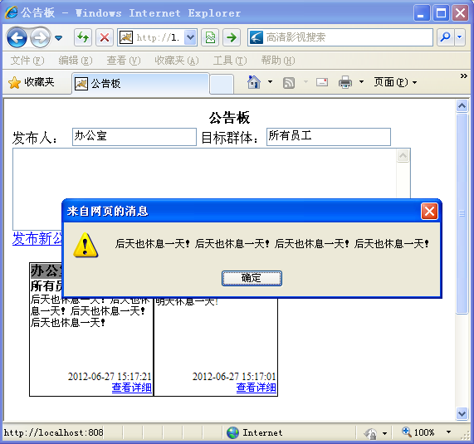
图 13.5 显示完整的公告内容

